Министерство образования Свердловской области
ГАПОУ СО «Екатеринбургский колледж транспортного строительства»

Отчёт по учебной практике
УП 01.02

Выполнила: Медведева Татьяна Андреевна
Группа: ПР-21
Преподаватель: Мирошниченко Г.В.
2026
1. Задание №1 Приложение «Дорожные работы»
1.1 Описание задачи
1.2 Структура проекта
1.3 Описание разработанных функций
1.4 Алгоритм решения
1.5 Используемые библиотеки
1.6 Тестовые случаи
1.7 Используемые инструменты
1.8 Описание пользовательского интерфейса
1.9 Приложение (pr screen экранов)

1.Задание №1. Приложение “Дорожные работы”.
1.1 Описание задачи
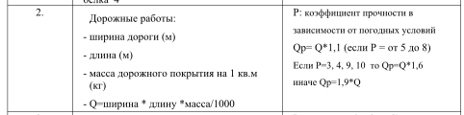
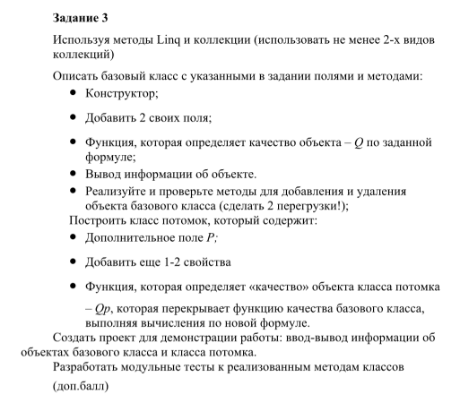

1.2 Структура проекта
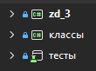
1.3 Описание разработанных функций
Методы в базовом классе:
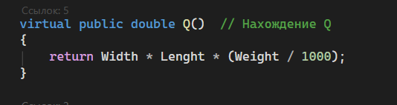
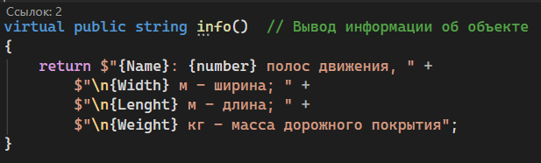
virtual public double Q() - метод для нахождения “качества” Q.
virtual public string info() - метод для вывода информации об объекте.

Методы в классе наследнике:
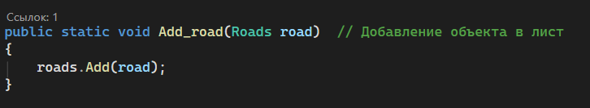
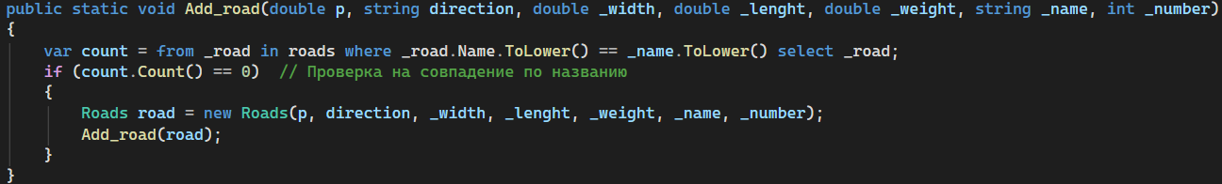
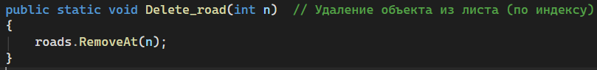
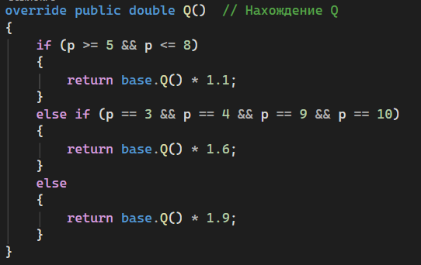
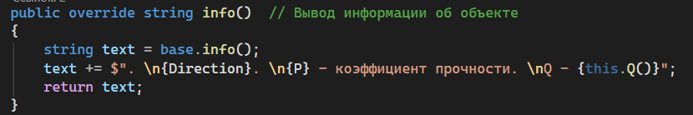
public static void Add_road(Roads road) - метод, который добавляет объект класса Roads в лист roads.
public static void Add_road(double p, string direction, double _width, double _lenght, double _weight, string _name, int _number) - перегрузка метода, которая создает объект класса Roads и добавляет его в лист roads.
public static void Delete_road(int n) - метод, который удаляет объект из листа по его индексу.
public static void Delete_road(Roads road) - перегрузка метода, удаляет объект из листа по ссылке на объект.
override public double Q() - переопределенный метод для нахождения “качества” Q.
public override string info() - переопределенный метод для вывода информации об объекте.

1.4 Алгоритм решения
в разработке.

1.5 Используемые библиотеки
using System.Linq – библиотека для использования языка запросов Linq.
using System.Collections.Generic; — это пространство имён, содержащее
обобщённые коллекции.

1.6 Тестовые случаи
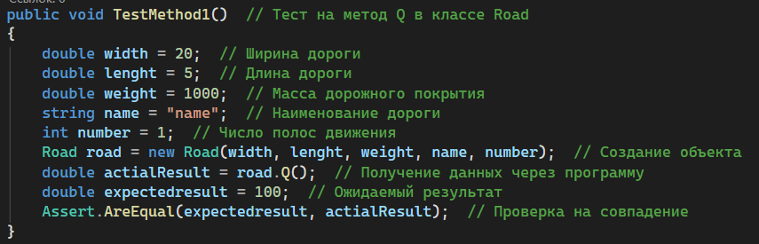
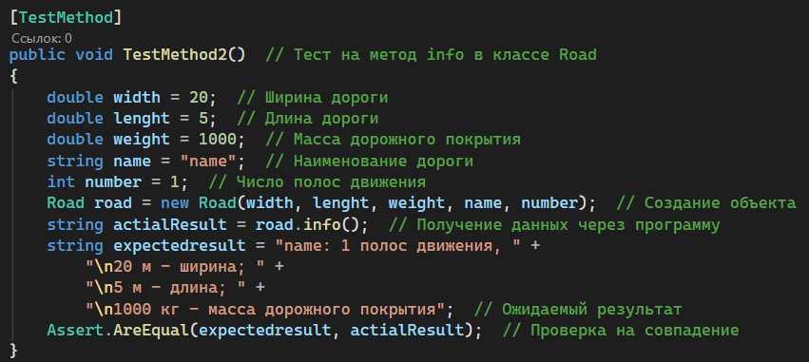
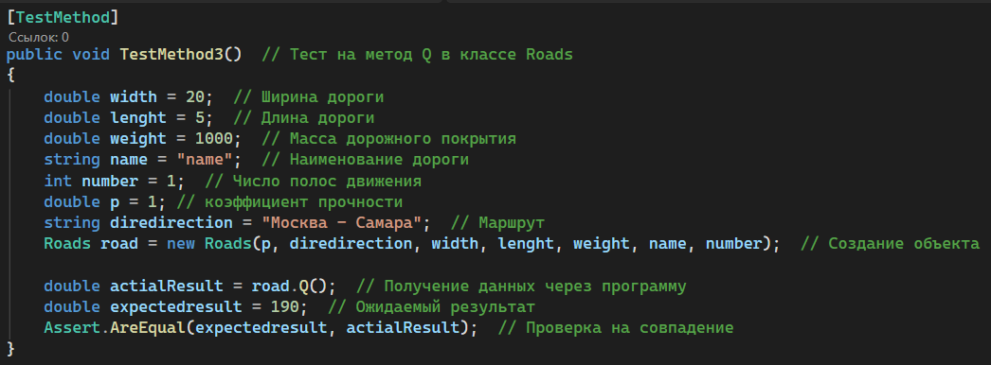
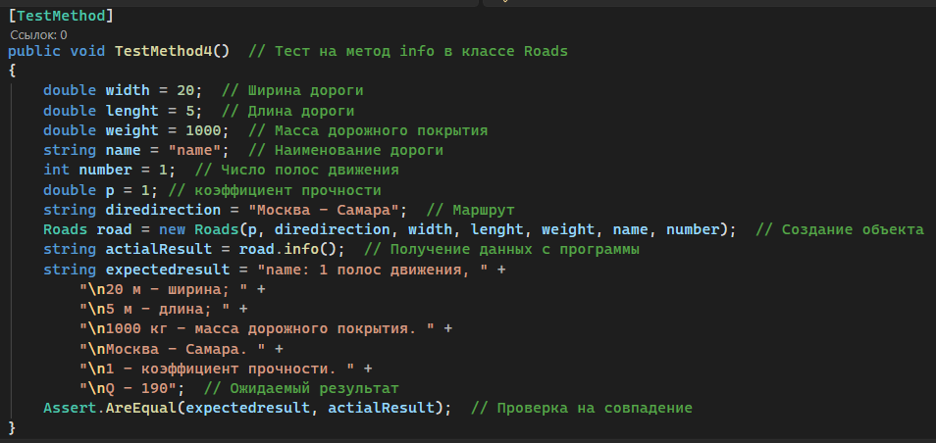
TestMethod1() //проверка метода, который выводит качество Q
TestMethod2() //Проверка на вывод правильной информации
TestMethod3() //Проверка метода, который выводит качество Q
TestMethod4() //проверка на вывод правильной информации

1.7 Используемые инструменты
Язык программирования: C#
Среда разработки: Visual Studio 2019
Фреймворк / платформа: .NET 5
Тестирование: MSTest

1.8 Описание пользовательского интерфейса
Поля с вводимым тектом:
Название
Кол-во дорожных путей
Ширина
Длина
Масса дорожного покрытия
Число Р
Маршрут
Индекс
Добавить - добавляет в список дорогу с информацией из полей
Удалить по индексу - удаляет из списка подходящую по индексу дорогу
Удалить выделенное - удаляет из списка выделенную дорогу
Посмотреть информацию - Выводит информацию о дороге в поле ниже кнопок
Список с дорогами и информация о них расположены справа от полей
ввода.

1.9 Приложение (pr screen экранов)
